曝光拜登及民主党的丑闻后，马斯克称自己面临暗杀

[有理儿有面](javascript:void(0);)

**有理儿有面**

微信号 youli-youmian

功能介绍 你说是不是

2022-12-06[原文](https://mp.weixin.qq.com/s?__biz=Mzg3MjEyMTYyNg==&mid=2247576859&idx=2&sn=73ba7ce45843b64bf52fa14f41e01196&chksm=cef7f96ef98070787d7c6501cacbd4e48aca146d23bdae5d071e7f8ae32995989a1aec93c605&scene=27#wechat_redirect&cpage=224) 发表于

收录于合集

以下文章来源于侠客栈 ，作者闻韬



侠客栈

.

为了民族复兴，你我一起加油！





**全文共2076字，图片16张，预计阅读时间为7分钟。**

**文章转载于“侠客栈”。**



▼

世界首富、美国星链公司和特斯拉公司的老板马斯克，声称自己面临暗杀。

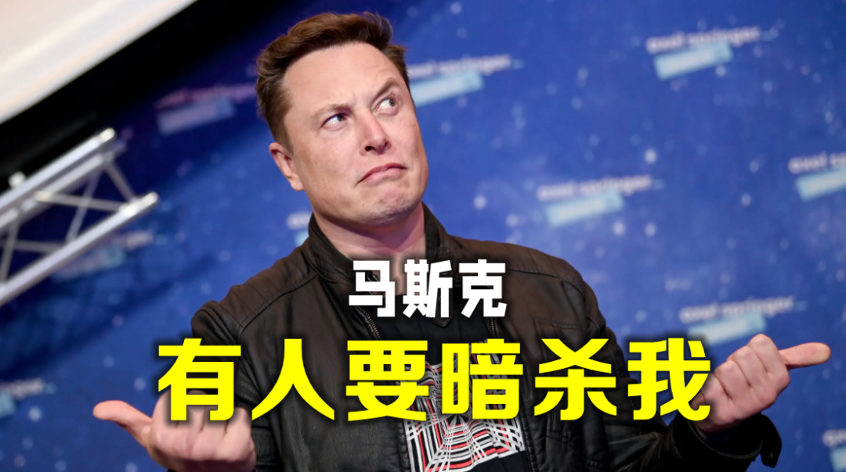

马斯克为什么认为自己有被暗杀的风险？

我们先看看马斯克近期都做了些什么吧。

**一、公然站队美国共和党**

11月7日，马斯克公开政治站队共和党，在推特上发文说“思想独立的美国人应当在国会中期选举中投票给共和党人。”

**二、解封美国前总统特朗普的推特账号**

2021年初，美国爆发国会山骚乱。当时支持民主党的推特公司以“存在进一步煽动暴力行为的风险”为由，将美国时任总统特朗普的个人账号永久封禁。特朗普无奈，最终自创了一个社交平台“真实社交”，并在该平台上发布自己的信息。

今年10月马斯克收购了推特，就立即把推特从支持民主党改成了支持共和党，并在11月21日解封特朗普的推特账号。

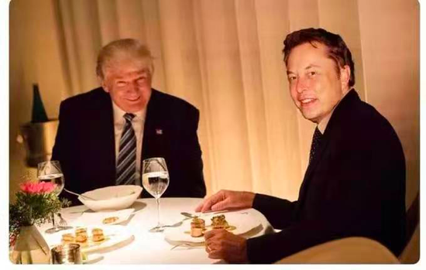

解封之前，马斯克还曾就是否应该恢复美国前总统特朗普的推特账号一事发起过投票，当时参与投票的网民超过半数赞成恢复特朗普的推特账号。

**三、发起投票呼吁赦免斯诺登和阿桑奇**

美国当地时间12月3日，马斯克在推特上发起关于美国人是否支持赦免美国国安局承包商前雇员爱德华·斯诺登和维基解密联合创始人朱利安·阿桑奇的投票，结果显示80.5%的投票者支持赦免这两人。

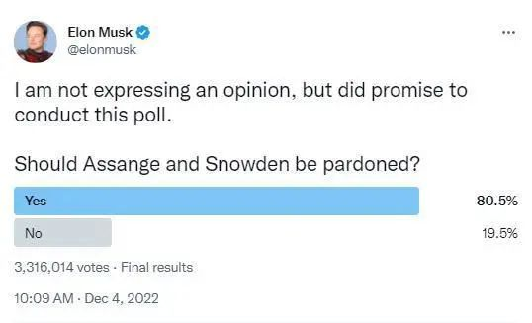

斯诺登于2013年揭露了美国政府广泛监听国内外电话并监视互联网通信内容，即“棱镜门”。美国政府随后以间谍罪、盗窃罪和未经授权泄露国防及情报信息的罪名对斯诺登发出通缉。根据美国《反间谍法》，斯诺登可能会因为他面临的三项指控被判处30年监禁。他还可能被指控犯有其他罪行，这可能会使惩罚更加严厉。



阿桑奇则在2010年通过维基解密网站公开了美军在伊拉克和阿富汗犯下的战争罪行，让美国政府极其恼火，发出全球通缉。目前出生于澳大利亚的阿桑奇目前被关押在英国贝尔马什监狱，极可能会被引渡到美国。美国针对他的所谓“间谍罪”指控，最高可导致他被判处175年监禁。

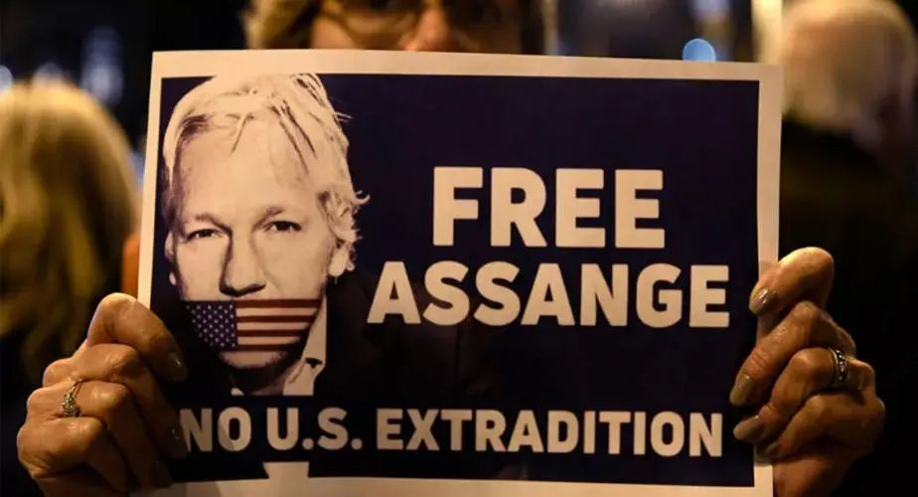

马斯克这么干，显然是在故意给美国政府，特别是美国民主党政府难堪。

**四、公布美国民主党通过操纵推特干预2020年总统大选的证据、档案**

近日，马斯克在推特直播《推特档案》上，揭露了美国民主党全国委员会和拜登的竞选团队在2020年是如何通过操纵推特干预2020年美国总统大选的。其中重点是指令推特删除所有关于拜登儿子亨特的所有消息、删除所有关于拜登“通乌”的消息，并封杀大批账号。

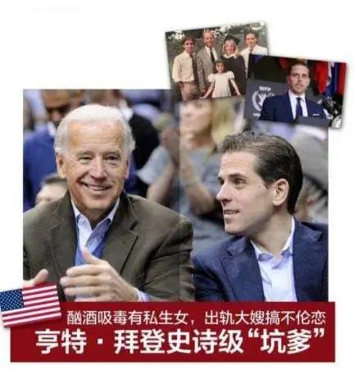

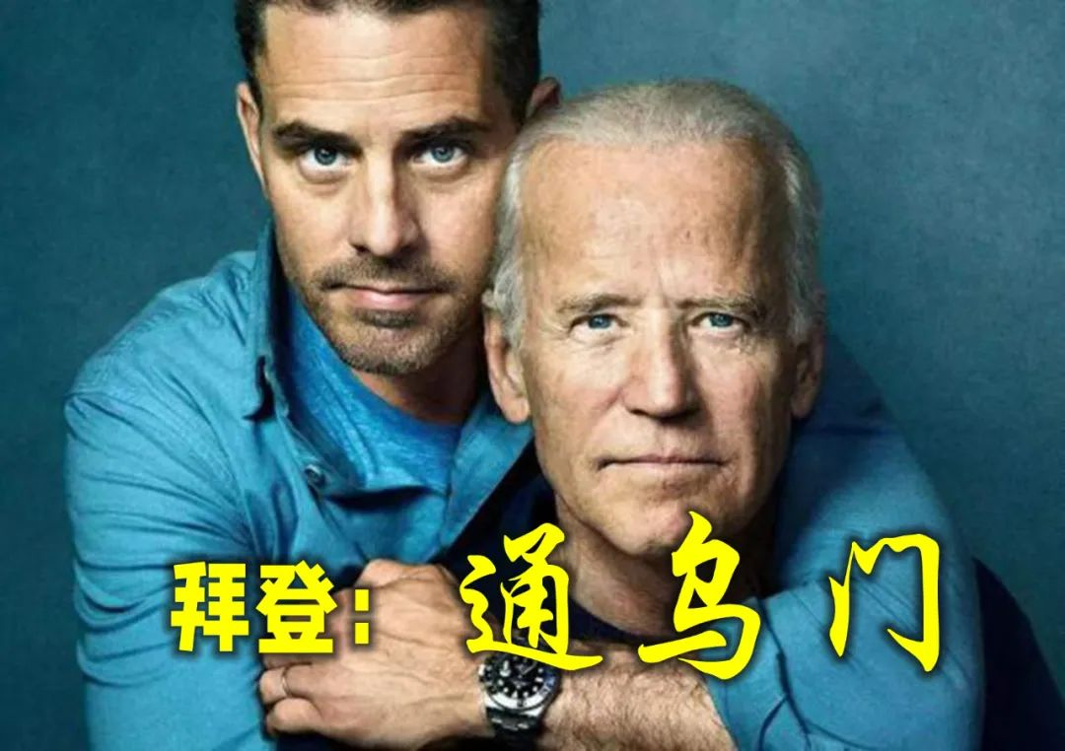

马斯克声称将公开当时拜登竞选团队和美国民主党全国委员会和当时推特高层的来往电子邮件特别是有关删帖和封号决定的电子邮件。

美国作家马特·泰比当地时间12月2日在推特上接连发布数十条爆料推文及截图，揭露了美国民主党及拜登竞选团队对推特的操纵。马斯克立即转发。福克斯新闻网称，泰比的爆料内容明显是由马斯克提供的。

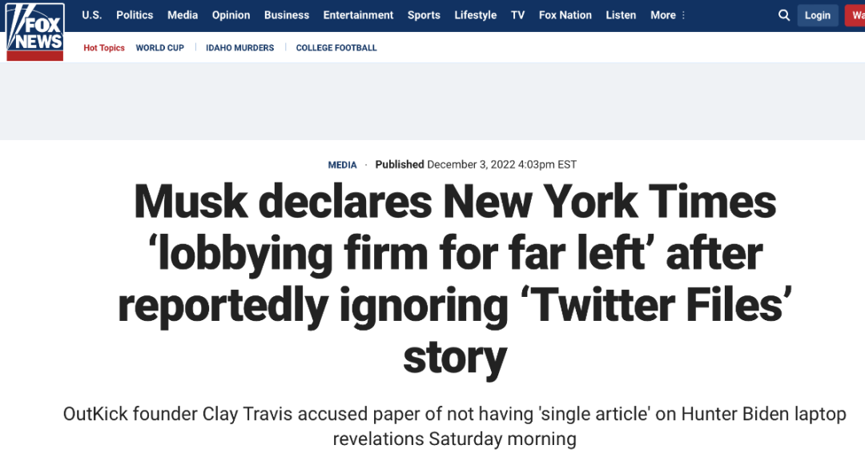

马斯克声称“如果推特在选举前执行一个团队的命令，在关键的选举中关闭不同的声音，这正符合干涉选举的定义。”

马斯克还公开指责说：“坦白说，推特就像民主党全国委员会的一个分支，这很荒谬。”

马斯克此举，简直是在要美国民主党、民主党拜登政府的命啊！

重点是，马斯克还暗示将会公布更多文件，即“推特档案”的第二集。

美国前总统特朗普迅速指责民主党与“大型科技公司勾结”“干预选举”，并再次呼吁废除2020年选举结果。他甚至气愤地声称，“所有规则、章程和法规，甚至包括宪法（的条款）”，“都可以终止”。他的这一说法震惊了美国政界和舆论界。

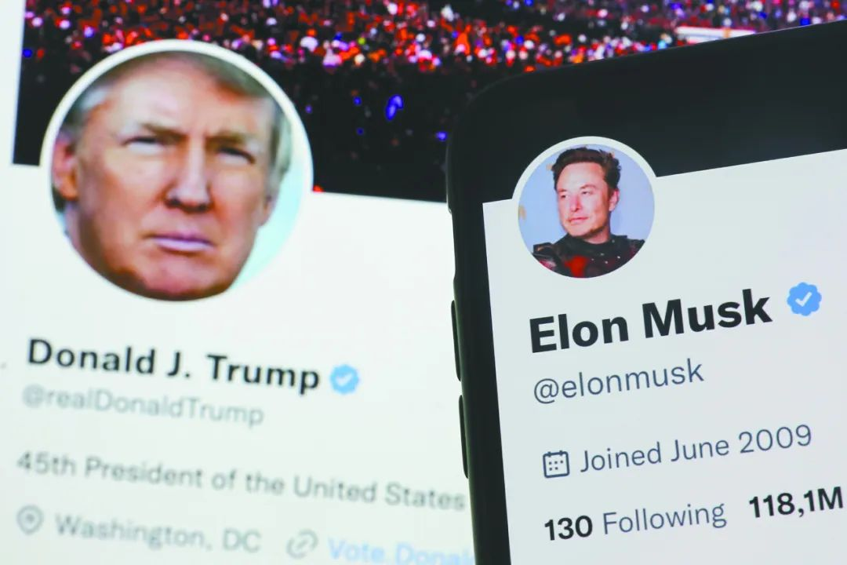

所以，**拜登政府立即就对马斯克展开了行动。**

**首先就是美国拜登政府的财政部长耶伦，一改之前反对对马斯克进行国家安全审查的立场，改口声称有必要对马斯克开展国安审查。**

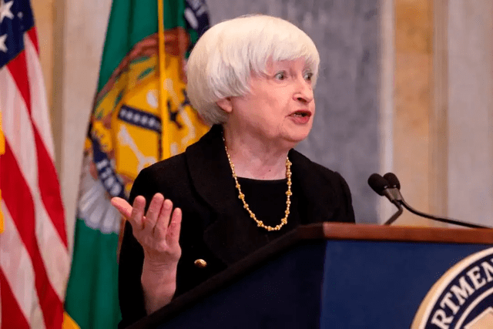

**其次，美国政府农业部派出联邦执法人员，针对马斯克的医疗设备公司Neuralink 开展调查。**理由是该公司可能存在违反动物福利法的违法行为，而依据是有该公司的内部员工抱怨公司的动物试验过于仓促，造成不必要的痛苦和死亡。

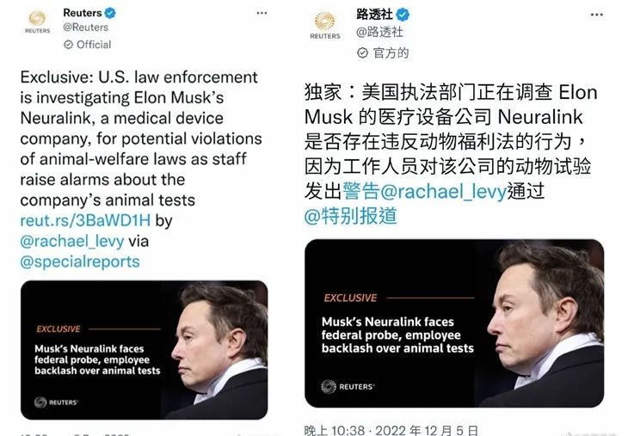

马斯克的医疗设备公司Neuralink 正在开发一种大脑植入物，希望能帮助瘫痪的人重新走路，并治愈其他神经系统疾病。 根据路透社审查的记录和直接了解公司动物测试业务的消息来源，自2018年以来，Neuralink在实验后总共杀死了约1500只动物，包括280多只绵羊、猪和猴子。

这显然是“项庄舞剑志在沛公”！

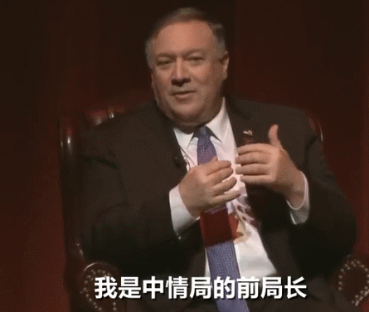

这让马斯克感受到了危险，而且是其生命正在面临危险。

美国当地时间12月4日，马斯克在参加推特空间长达2小时的语音会议时表示，自己直接被枪杀的可能性相当大，肯定不会参加任何露天汽车游行的活动。

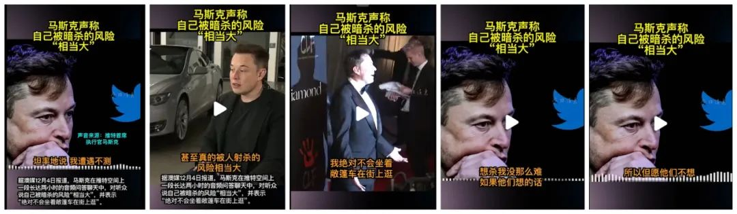

接着，马斯克又在推特上表示，自己被暗杀的风险相当大。

不要以为马斯克是在故意危言耸听，毕竟美国政府这么干就是一个“光荣”的传统了。

最近的一个极具典型性的例子就是爱泼斯坦狱中“自杀”事件。

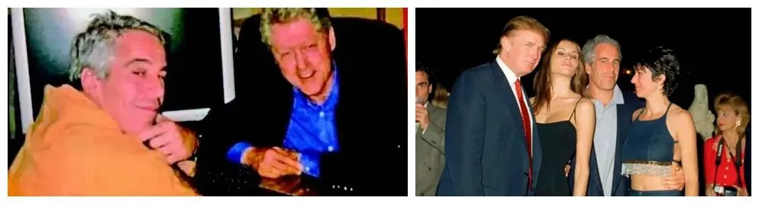

爱泼斯坦是个超级富豪，也不存在自杀的迹向。他之所以会死，只是因为他手里有太多美国政治上层人物的丑闻。而他的所谓自杀，却恰恰摄像头坏了、恰恰没有看守。最离奇的是，爱泼斯坦的身体居然多处骨折——难道他自杀前把自己打的骨折？

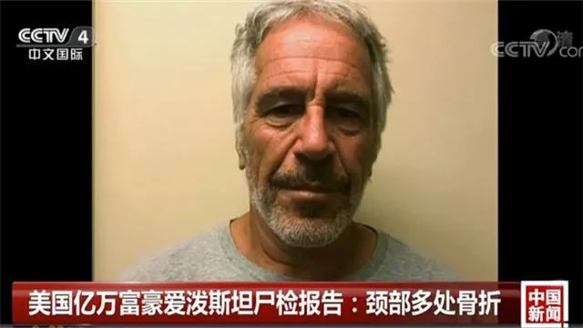

**当年影响力极大的超级富豪爱泼斯坦都能“自杀”，显然马斯克也能。**

而这一次，是乌克兰政府将其列入暗杀名单所不能比的！

这就是美国！



不过呢，现在的马斯克，背后是共和党。民主党想下手，风险也是极大的！

**图片源自网络**





**关注公众号：**

**有理儿有面**

**理   性｜   揭   秘｜   探   讨**







### 精选留言

用户设置不下载评论